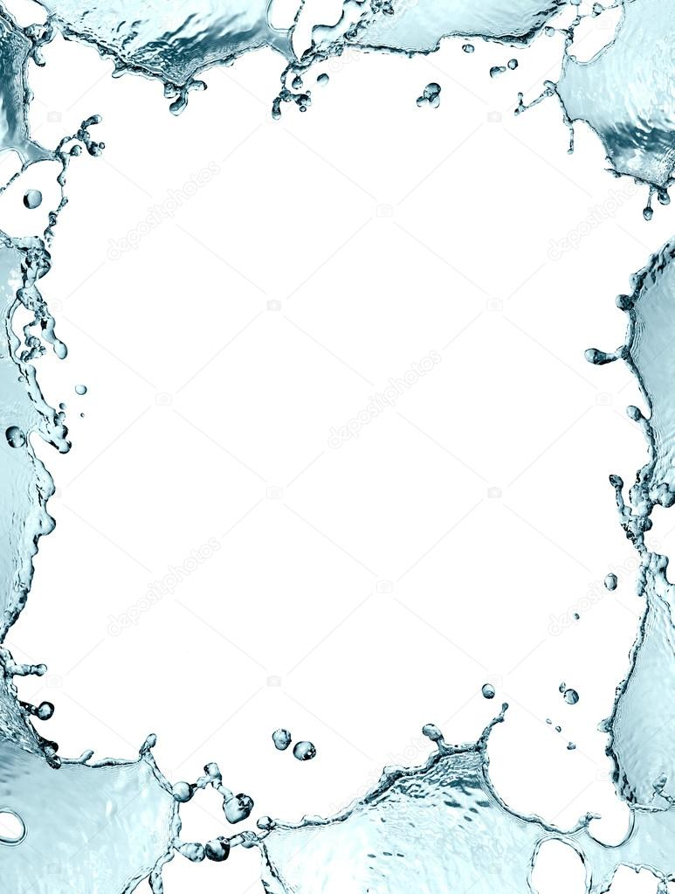
Правила безопасного поведения на водоёмах в зимний период
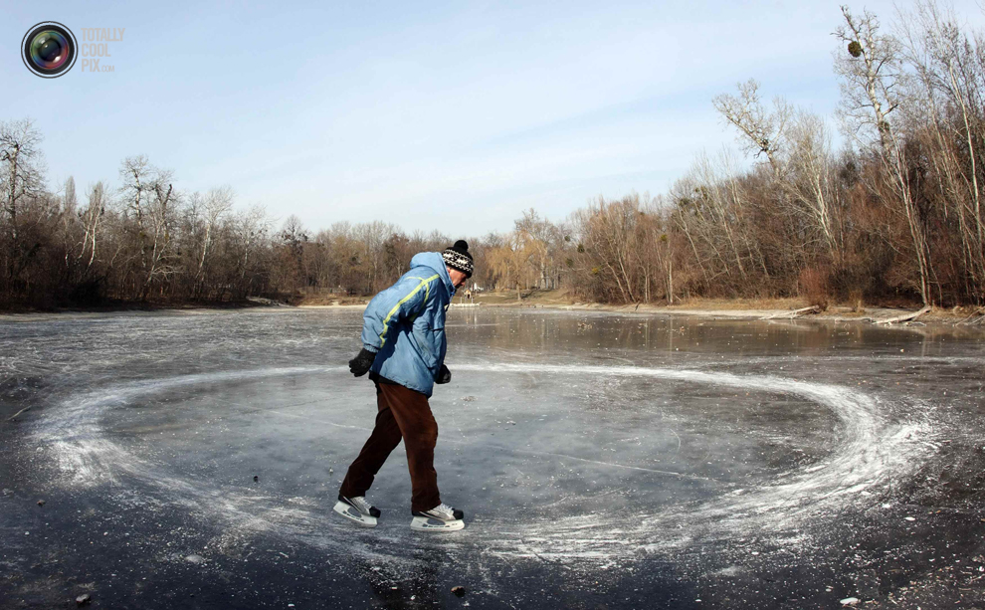

Зима – время активного отдыха на водоемах. Это – лыжи и коньки, подледная рыбалка и катание на снегоходах, игра в снежки и катание на санках. Это время, когда люди, сокращая путь, перебираются с одного берега водоема на другой по льду. Но все это может привести к печальным последствиям, обернуться несчастьем. Чтобы этого не произошло, необходимо выполнять правила поведения на водоемах в осенне-зимний период и весной, то есть в тот период, когда они покрыты льдом.
В этой памятке мы хотим рассказать об основных причинах несчастных случаев на водоемах, о том, как их можно избежать, и что необходимо сделать, если они все-таки произошли.

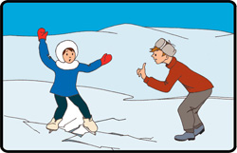
1. С появлением первого ледяного покрова на водоемах запрещается катание на коньках, лыжах и хождение по льду. Тонкий лед непрочен и не выдерживает тяжести человека.
2. Переходить по льду нужно по оборудованным переправам, но если их нет, то прежде чем двигаться по льду, надо убедиться в его прочности. Прочность льда рекомендуется проверять пешнёй. Если после первого удара лед пробивается и на нем появляется вода, нужно немедленно остановиться и идти обратно по следам. Первые шаги в обратном направлении нужно делать не отрывая подошвы от льда. Категорически запрещается проверять прочность льда ударом ноги.
3. Во всех случаях, прежде чем сойти с берега на лед, необходимо внимательно осмотреться, наметить маршрут движения, выбирая безопасные места. Лучше всего идти по проложенной тропе. Опасно выходить на лед при оттепели. Не следует спускаться на лед в незнакомых местах, особенно с обрывов.
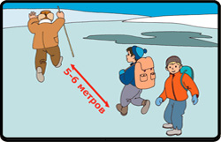
4. При движении по льду следует быть осторожным, внимательно следить за поверхностью льда, обходить опасные и подозрительные места. Следует остерегаться площадок, покрытых толстым слоем снега – под снегом лед всегда тоньше, чем на открытом месте. Особенно осторожным нужно быть в местах, где быстрое течение, вблизи выступающих на поверхность кустов, осоки, травы, где ручьи впадают в водоемы, выходят родники и вливаются теплые сточные воды промышленных предприятий. Безопаснее всего переходить по прозрачному с зеленоватым оттенком льду толщиной не менее 7 мм.
5. При групповом переходе по льду надо двигаться на расстоянии 5-6 метров друг от друга, внимательно следя за идущим впереди. При перевозки небольших по размерам, но тяжелых грузов, их следует класть на сани или брусья с большой площадью опоры.
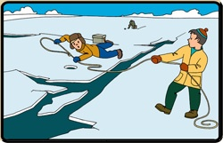
6. Кататься на коньках разрешается только на специально оборудованных катках. Если каток устраивается на водоеме, то катание разрешается лишь после тщательной проверки прочности льда (толщина льда должна быть не менее 10-12 см.). Массовое катание разрешается при толщине льда не менее 25 см. Опасно ходить и кататься на льду в ночное время и особенно в незнакомых местах.
7. При переходе водоема на лыжах рекомендуется пользоваться проложенной лыжней. Если приходится идти по целине, то для обеспечения безопасности крепления лыж следует отстегнуть, чтобы при необходимости можно было быстро освободиться от лыж. Палки нужно держать в руках, петли с кистей рук снять, рюкзак держать на одном плече. Расстояние между лыжниками должно быть 5-6 метров. Во время движения по льду лыжник, идущий первым, ударами палок по льду определяет его прочность, следит за характером льда и т.п.
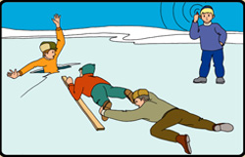
8. Во время рыбной ловли не рекомендуется на небольшой площадке пробивать много лунок, прыгать и бегать по льду, собираться большими группами. Каждому рыболову необходимо иметь с собой шнур длиной 12-15 метров, на одном конце которого крепится груз весом 400-500 грамм, а на другом – петля.
9. В случае провала льда под ногами надо действовать быстро и решительно – широко расставив руки, удержаться на поверхности льда, без резких движений стараться выползти на твердый лед, а затем, лежа на спине или груди, продвинуться в сторону, откуда пришел, одновременно призывая на помощь.

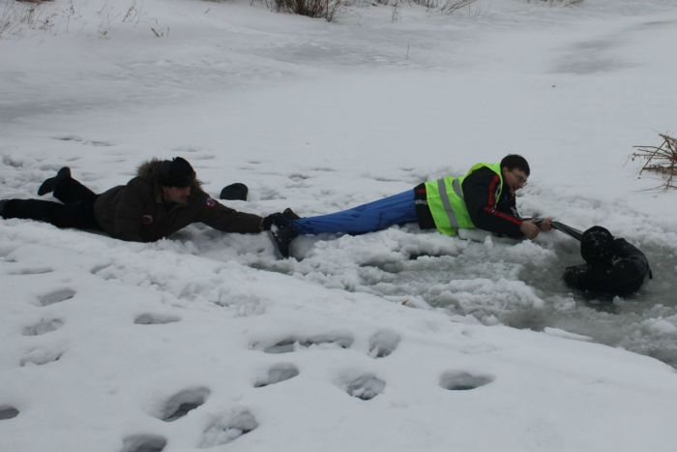
Если вы оказываете помощь:
- Подходите к полынье очень осторожно, лучше подползти по-пластунски.
- Сообщите пострадавшему криком, что идете ему на помощь, это придаст ему силы, уверенность.
- За 3-4 метра протяните ему веревку, шест, доску, шарф или любое другое подручное средство.
- Подавать пострадавшему руку небезопасно, так как, приближаясь к полынье, вы увеличите нагрузку на лед и не только не поможете, но и сами рискуете провалиться.

Первая помощь при утоплении:
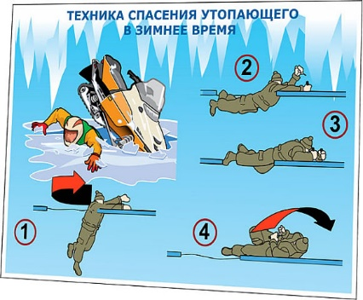
- Перенести пострадавшего на безопасное место, согреть.
- Повернуть утонувшего лицом вниз и опустить голову ниже таза.
- Очистить рот от слизи. При появлении рвотного и кашлевого рефлексов – добиться полного удаления воды из дыхательных путей и желудка (нельзя терять время на удаления воды из легких и желудка при отсутствии пульса на сонной артерии).
- При отсутствии пульса на сонной артерии сделать наружный массаж сердца и искусственное дыхание.
- Доставить пострадавшего в медицинское учреждение.

Отогревание пострадавшего:
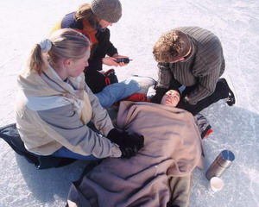
1. Пострадавшего надо укрыть в месте, защищенном от ветра, хорошо укутать в любую имеющуюся одежду, одеяло.
2. Если он в сознании, напоить горячим чаем, кофе. Очень эффективны грелки, бутылки, фляги, заполненные горячей водой, или камни, разогретые в пламени костра и завернутые в ткань, их прикладывают к боковым поверхностям грудной клетки, к голове, к паховой области, под мышки.
3. Нельзя растирать тело, давать алкоголь, этим можно нанести серьезный вред организму. Так, при растирании охлажденная кровь из периферических сосудов начнет активно поступать к "сердцевине" тела, что приведет к дальнейшему снижению ее температуры. Алкоголь же будет оказывать угнетающее действие на центральную нервную систему.
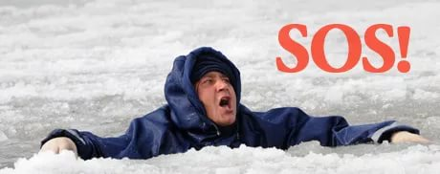
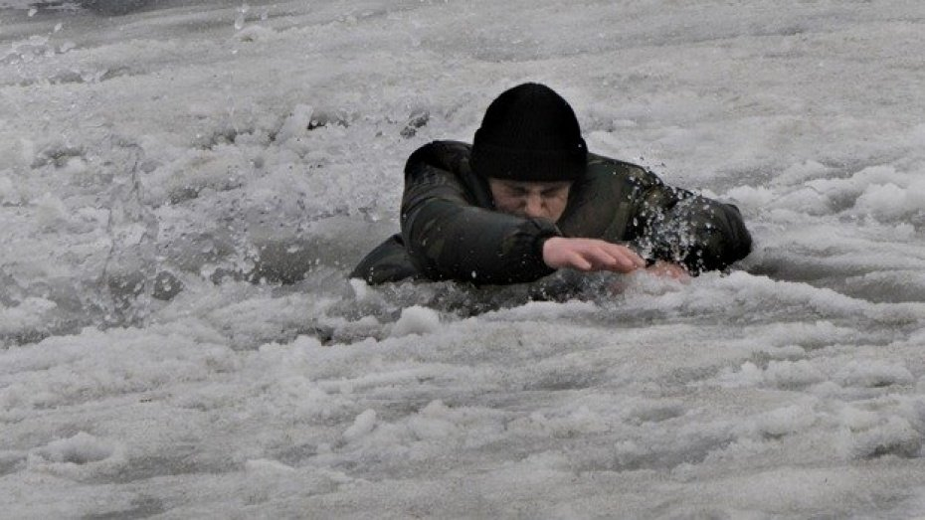
Выживание в холодной воде.
1. Известно, что организм человека, находящегося в воде, охлаждается, если ее температура ниже 33,3°С. Теплопроводность воды почти в 27 раз больше, чем воздуха, процесс охлаждения идет довольно интенсивно. Например, при температуре воды 22°С человек за 4 мин. теряет около 100 калорий, т.е. столько же, сколько на воздухе при той же температуре за час. В результате организм непрерывно теряет тепло, и температура тела, постепенно снижаясь, рано или поздно достигнет критического предела, при котором невозможно дальнейшее существование.
2. Скорость снижения температуры тела зависит от физического состояния человека и его индивидуальной устойчивости к низким температурам, теплозащитные свойства одежды на нем, толщина подкожно-жирового
слоя.
3. Важная роль в активном снижении теплопотерь организма принадлежит сосудосуживающему аппарату, обеспечивающему уменьшение просвета капилляров, проходящих в коже и подкожной клетчатке.
Что испытывает человек, неожиданно оказавшийся в ледяной воде?
1. Перехватывает дыхание.
2. Голову как будто сдавливает железный обруч.
3. Резко учащается сердцебиение.
4. Артериальное давление повышается до угрожающих пределов.
5. Мышцы груди и живота рефлекторно сокращаются, вызывая сначала выдох, а затем вдох. Непроизвольный дыхательный акт особенно опасен, если в этот момент голова находится под водой, ибо человек может захлебнуться.
6. Пытаясь защититься от смертоносного действия холода, организм включает в работу резервную систему теплопроизводства - механизм холодовой дрожи.
7. Теплопродукция резко возрастает за счет быстрого непроизвольного сокращения мышечных волокон, иногда в три-четыре раза. Однако через некоторый период времени и этого тепла оказывается недостаточно, чтобы компенсировать теплопотери, и организм начинает охлаждаться. Когда температура кожи понижается до 30°С, дрожь прекращается, и с этого момента гипотермия начинает развиваться с нарастающей скоростью. Дыхание становится все реже, пульс замедляется, артериальное давление падет до критических цифр.
Основные причины смерти человека в холодной воде:
Переохлаждение, так как тепла, вырабатываемого организмом, недостаточно чтобы возместить теплопотери.
Смерть может наступить в холодной воде, иногда гораздо раньше, чем наступило переохлаждение, причиной этого может быть своеобразный "холодовый шок", развивающийся иногда в первые 5-15 мин после погружения в воду.
Нарушение функции дыхания, вызванное массивным раздражением холодовых рецепторов кожи.
Быстрая потеря тактильной чувствительности. Находясь рядом со спасательной лодкой, терпящий бедствие иногда не может самостоятельно забраться в нее (!), так как температура кожи пальцев падает до температуры окружающей воды.

